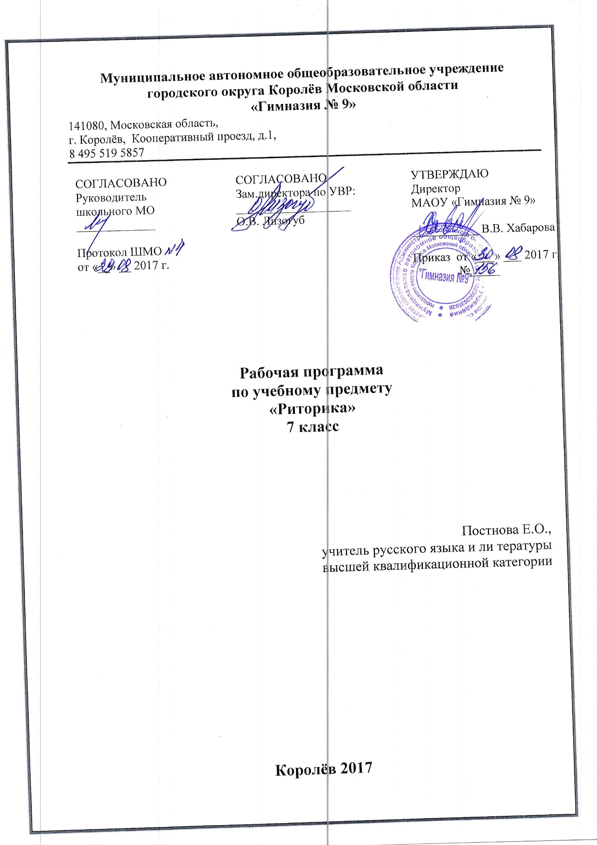

Пояснительная записка
Настоящая рабочая программа по риторике для учащихся 7 класса составлена в соответствии с приказом министра образования Московской области от 15.04.2016 № 1427 «Об утверждении Регионального базисного учебного плана для государственных образовательных организаций Московской области, муниципальных и частных образовательных организаций в Московской области, реализующих образовательные программы основного общего и среднего общего образования на 2016 – 2017 учебный год». Данная программа составлена на основе Программы по риторике 5–11-й классы под редакцией Т.А. Ладыженской, 2004 г., соответствующей Федеральному государственному образовательному стандарту и рекомендованной Министерством образования и науки РФ; обеспечена учебниками «Школьная риторика» для 5–7 кл. и «Риторика» для 8–11 кл., под ред. Т.А. Ладыженской и рассчитана на 35 часов в год (1 ч. в неделю, 35 недель).
Выбор указанной программы, рекомендованной Министерством образования РФ для общеобразовательных классов, мотивирован следующим:
- программа построена с учётом принципов системности, научности, доступности и преемственности;
- программа реализует коммуникативно-деятельностный подход в обучении риторике в 7 классе;
- программа способствует развитию коммуникативной, языковой, лингвистической и культуроведческой компетенций;
- программа обеспечивает условия для реализации практической направленности обучения;
- программа учитывает возрастные психологические особенности, возможности и потребности обучающихся 7 классов.
Наметившееся в последнее десятилетие в современной школе возрождение древней науки – риторики как учебного предмета представляется явлением закономерным: демократизация общественно-политической жизни, гуманизация образования создают предпосылки для формирования личностного начала в человеке, которое требует развития его коммуникативных возможностей. Современное общество нуждается в людях, способных самостоятельно мыслить, убеждать и побуждать к действию словом.
Риторика, будучи научно-практической дисциплиной, целиком направлена на формирование коммуникативных (риторических) умений. Этот практикоориентированный предмет выполняет важный социальный заказ – учит успешному общению, то есть взаимодействию людей в самых различных сферах деятельности. У этого предмета свои задачи – обучение умелой, искусной, а точнее – эффективной речи. Поэтому в центре риторики – обучение эффективному общению.
Учебно-методическое обеспечение
1. Введенская Л.А. Культура речи. – Ростов-на-Дону: «Феникс», 2010.
2. Кохтев Н. Н. Основы ораторской речи. М. 2012.
3. Кохтев Н. Н. Риторика. М.,2011.
4. Риторика. Методика. 7 класс: Книга для учителя {Школа 2000…} Автор: Ладыженская Т.А., Ладыженская Н.В., Ладыженская Т.М. и др. Издательство: М: Баласс /С-Инфо, 2010.
5. Учебник «Риторика» под редакцией Т.А. Ладыженской (Издательский дом «Ювента»; Издательство «Баласс») для 7 класса, 2010.

Характеристика программы
Если основная цель курса риторики – обучать эффективному общению, то школьная риторика – предмет с четко выраженной практической направленностью, где большая часть времени выделяется на формирование риторических умений.
Большое место занимают так называемые инструментальные знания – о способах деятельности (типа инструкций, конкретных рекомендаций и т.д.). Понятийный аппарат, его отбор и интерпретация, также подчинен прагматической установке курса.
Задачи: Главное внимание уделяется формированию риторических умений двух типов:
первые (У–1) связаны с умением анализировать и оценивать общение (например, степень его эффективности, корректность поведения, уровень владения языком); вторые (У–2) – с умением общаться – в пределах, обозначенных в блоке «Речевые жанры», когда оценивается умение ориентироваться в ситуации, например, учитывать адресата, аудиторию; формулировать свое коммуникативное намерение; определять свои неудачи и промахи и т.п.
Для формирования у школьников риторических умений программа предлагает два смысловых блока:
– первый – «Общение», – соотносящийся в определенной мере с тем, что в классической риторике называлось общей риторикой;
– второй – «Речевые жанры», – соотносящийся с так называемой частной риторикой, которая в учебниках XVIII–XIX вв. нередко обозначалась как «Роды, виды, жанры».
Краткое содержание каждого из блоков.
Блок «Общение» (1 часть учебника) дает представление о сути того взаимодействия между людьми, которое называется общением; о видах общения (по различным основаниям); о коммуникативных качествах речи (правильность, богатство, точность, выразительность и т.д.), речевой (коммуникативной) ситуации, ее компонентах (кто, кому, почему, зачем, где, когда, как), на основе чего у детей постепенно формируется привычка и умение ориентироваться в ситуации общения, определять коммуникативное намерение (свое и партнера), оценивать степень его реализации в общении.
Основные понятийные компоненты первого блока: общение, речевая (коммуникативная) ситуация, виды общения; речевой этикет, риторические этапы подготовки текста; риторические фигуры, качества речи и т.д.
Второй блок – «Речевые жанры» – дает представление о тексте как продукте речевой (коммуникативной) деятельности; о типологии текстов и о речевых жанрах как разновидностях текста. В этом блоке центральное понятие – речевой жанр, т.е. текст определенной коммуникативной направленности. Здесь имеются в виду не жанры художественной литературы, а те жанры, которые существуют в реальной речевой практике: жанр приказа, просьбы, заявления, аннотации, хроники и т.д.
Итак, основные понятийные компоненты второго блока: речевые жанры, их структурно-смысловые и стилевые особенности.
Многолетний опыт работы словесников убеждает, что развитие речи (включающее работу по культуре речи) как один из многочисленных аспектов работы на уроках родного языка не решает основной задачи риторики.
Эта задача – формирование такой личности, которая, могла бы, владея определенным запасом информации, сориентироваться в конкретной речевой ситуации, построить свое высказывание в соответствии с этой ситуацией, в том числе со своим замыслом, коммуникативным намерением и т.д. Значит, этим умениям надо специально учить.
Курс школьной риторики должен вестись так, чтобы вызвать у учеников размышления о том, что такое взаимопонимание, контакт между людьми, как важно владеть словом в современном мире, о том, какое это бесценное богатство.
Эти размышления, связанные с проблемами эффективности общения, составят основу для формирования у выпускников школы взглядов, вкусов, идей, имеющих общекультурную ценность.

Планируемые результаты освоения
учебного предмета
Личностные
Ученик научится:
1) пониманию русского языка как одной из основных национально-культурных ценностей русского народа, определяющей роли родного языка в развитии интеллектуальных, творческих способностей и моральных качеств личности, его значения в процессе получения школьного образования;
Ученик получит возможность научиться:
1) осознанию эстетической ценности русского языка;
2) уважительному отношению к родному языку, гордости за него; потребности сохранить чистоту русского языка; стремлению к речевому самосовершенствованию;
3) пополнять словарный запас и усваивать грамматические средства для свободного выражения мыслей и чувств в процессе речевого общения.

Метапредметные
Ученик научится:
1) адекватно понимать информацию устного и письменного сообщения (коммуникативной установки, темы текста, основной мысли; основной и дополнительной информации);
2) владению разными видами чтения (поисковым, просмотровым, ознакомительным, изучающим) текстов;
3) способности определять цели предстоящей учебной деятельности (индивидуальной и коллективной), последовательность действий, оценивать достигнутые результаты и адекватно формулировать их в устной и письменной форме;
Ученик получит возможность научиться:
1) воспроизводить прослушанный или прочитанный текст (план, пересказ);
2) правильно излагать свои мысли в устной и письменной форме, соблюдать нормы построения текста (логичность, последовательность, связность, соответствие теме и др.);
3) участвовать в речевом общении, соблюдая нормы речевого этикета;
4) адекватно использовать жесты, мимику в процессе речевого общения;
5) выступать перед аудиторией сверстников с небольшими сообщениями;
6) применять приобретенные знания, умения и навыки в повседневной жизни.

Предметные результаты.
Ученик научится:
– владеть монологической и диалогической формами речи в соответствии с грамматическими и синтаксическими нормами языка;
– определять жанр и структуру письменного документа в соответствии с поставленной целью;
– адекватно использовать выразительные средства языка;
– знать основы ознакомительного и поискового чтения;
– уметь структурировать тексты;
– понимать переносный смысл выражений;
– употреблять различные обороты речи;
– самостоятельно проводит исследование на основе применения методов наблюдения и эксперимента.

Ученик получит возможность научиться:
– формулировать собственное мнение и позицию, аргументировать их;
– учитывать разные мнения и стремиться к координации различных позиций в сотрудничестве;
– оценивать интерпретацию художественного текста, созданную средствами других искусств;
– вести самостоятельную проектно-исследовательскую деятельность и оформлять ее результаты в разных форматах (работа исследовательского характера, реферат, проект)

Содержание учебного предмета с указанием форм организации учебных занятий, основных видов учебной деятельности
Речевая ситуация (1 ч)
Когда и где мы общаемся.
Будем знакомы!
Виды общения (1 ч)
Личное – публичное.
Просто личное общение.
Вежливое возражение (1 ч)
Как вежливо возразить.
Подружимся с голосом (1 ч)
Учимся «лепить» свой голос.
Жесты вместе с мимикой (1 ч)
Помощники слова.
Контакт начинается со взгляда.
Учимся отвечать (2 ч)
Определение – это…
Мы строим определения.
Советы (1 ч)
Уместность.
Качества речи (1 ч)
Достоинства и недостатки речи.
Соответствие ситуации.
Соответствие стилю высказывания.
Я - редактор (1 ч)
Я читаю первый раз…
Я читаю второй раз: медленно и делая пометки.
Я редактирую текст.
Учимся читать учебную литературу (2 ч)
Приёмы осмысления учебного текста.
Выписки главного и существенного.
Изобретение. Вспоминаем изученное (1 ч)
Заголовок (1 ч)
Заголовок – сильная позиция.
Заголовок – прогноз.
Заголовок – ассоциация.
Необычные тексты (1 ч)
Фотография + слово.
Коллективный дневник (2 ч)
Учимся писать летопись класса.
Чужая речь в моём тексте (2 ч)
Для чего нужна цитата?
От отзыва к рецензии (3 ч)
Как написать рецензию?
Рецензия на сочинение товарища.
Деловой стиль (1 ч)
Заявление, объяснительная записка.
Учимся спорить (4 ч)
Основные признаки спора.
Использование тезиса.
Аргументация.
Культура спора.
Газетная информация (3 ч)
Информационные газетные жанры.
Хроника.
Заметка.
Репортаж (3 ч)
Всякое ли сообщение – репортаж?
«Настоящий репортаж».
Вы – репортёр.
Уроки житейской мудрости (2 ч)
Открою уста мои в притче.

Курс риторики в школе – сугубо практический. Если мы действительно хотим научить эффективному общению, т.е. такому общению, при котором говорящий достигает своей коммуникативной задачи – убедить, утешить, склонить к какому-нибудь действию и т.д., то на уроках риторики дети должны как можно больше сами говорить и писать. Большая часть времени уделяется практике.
Конечно, на уроках риторики имеют место и такие методы и приемы преподавания, как вступительное и заключительное слово учителя, беседа и т.д. Однако особое место занимают специфические приемы работы, а именно:
– риторический анализ устных и письменных текстов, речевой ситуации;
– риторические задачи;
– риторические игры.
Риторический анализ формирует группу умений У–1. Он предполагает обсуждение компонентов речевой ситуации (где, что, кому, зачем и т.д.). Вторая группа более сложных вопросов:
• что сказал говорящий (пишущий);
• что хотел сказать (написать);
• что сказал (написал) ненамеренно.
Обсуждение этих вопросов позволяет сказать не только то, ЧТО и КАК сказал РИТОР, но и в какой мере ему удалось решить свою коммуникативную задачу, т.е. насколько его речь была эффективной. При этом мы приучаем детей оценивать не только чужую речь, речь другого человека, но и свою собственную.
Приведем некоторые формулировки заданий для риторического анализа:
• восстанови(те) по тексту коммуникативную задачу говорящего;
• каким ты представляешь себе по тексту задания личность коммуниканта;
• что ты можешь сказать об авторе этого речевого произведения;
• являются ли условия риторической задачи достаточными для ее решения;
• может ли быть несколько правильных решений этой задачи;
• какие вопросы ты бы задал говорящему, чтобы прояснить его коммуникативные намерения.
Риторические задачи формируют группу умений У–2. Эти задачи основываются на определении всех значимых компонентов речевой ситуации:
– кто говорит – пишет (адресант);
– почему (причина, мотив);
– для чего, зачем (задача высказывания);
– что – о чем (содержание высказывания);
– как (в устной или письменной форме, в каком стиле и жанре и т.д.);
– где (место, где происходит общение, расстояние между общающимися, если это важно);
– когда (время, когда происходит общение, – сейчас, в прошлом; время, отведенное для общения, если это важно).
Ученикам предлагается войти в описанные обстоятельства (в том числе и в речевую роль) и создать высказывание, учитывающее заданные компоненты.
В риторических задачах обычно описываются близкие школьникам жизненные ситуации, но нередко предлагаются речевые роли более далекие – роль отца (матери), учителя, директора школы, журналиста, телеведущего, президента и т.д. В риторических задачах иногда действуют литературные персонажи. От их имени ученики приветствуют и благодарят, извиняются и просят и т.п.
Таким образом, риторические задачи, которые практиковались еще в риторских школах Древней Греции, учат гибкому, уместному речевому поведению, вырабатывают умение учитывать различные обстоятельства общения, что чрезвычайно важно для того, чтобы оно было эффективным.
Риторические игры, в отличие от риторических задач, содержат соревновательный элемент и предполагают определение победителя: кто (какая команда) веселее, смешнее и т.д. расскажет, быстрее произнесет скороговорку, сочинит и произнесет более задушевное, теплое похвальное слово и т.д. В отличие от словесных речевых игр, риторические игры строятся на материале программы по риторике и служат решению задач этого предмета.
Многие риторические задачи учебников могут быть проведены в форме риторических игр.
Формы организации занятий: комбинированный урок; урок – беседа, повторительно – обобщающий урок, урок – исследование, урок – лекция, урок – семинар, урок – практикум, урок развития речи.

Календарно – тематическое планирование по предмету «Риторика»
7 класс (35 часов)

№ п/п | Дата |  | Тема, содержание урока | Количество  часов | Форма проведения | Форма контроля
 | План | Факт
1 | 1 неделя сентября |  | Речевая ситуация. Когда и где мы общаемся. Будем знакомы! | 1 | Лекция информационная
2 | 2 неделя сентября |  | Виды общения. Личное – публичное. Просто личное общение. | 1 | Семинар (развёрнутая беседа)
3 | 3 неделя сентября |  | Вежливое возражение. Как вежливо возразить. | 1 | Лекция (объяснительная)
4 | 4 неделя сентября |  | Подружимся с голосом. Учимся «лепить» свой голос. | 1 | Практикум (работа в группах)
5 | 5 неделя сентября |  | Жесты вместе с мимикой. Помощники слова. Контакт начинается со взгляда. | 1 | Практикум (практическая работа)
6 | 1 неделя октября |  | Учимся отвечать. Определение – это…Мы строим определения. | 1 | Практикум исследовательский
7 | 2 неделя октября |  | Учимся отвечать. Мы строим определения. | 1 | Лекция-беседа
8 | 3 неделя октября |  | Советы. | 1 | Лекция информационная
9 | 4 неделя октября |  | Качества речи. Достоинства и недостатки речи. Соответствие ситуации. Соответствие стилю высказывания. | 1 | Лекция информационная
10 | 2 неделя ноября |  | Я – редактор. Я читаю первый раз… Я читаю второй раз: медленно и делая пометки. Я редактирую текст. | 1 | Лекция объяснительная
11 | 3 неделя ноября |  | Учимся читать учебную литературу. Приёмы осмысления учебного текста. Выписки главного и существенного. | 1 | Практикум иллюстративный
12 | 4 неделя ноября |  | Учимся читать учебную литературу. Выписки главного и существенного. | 1 | Семинар (развёрнутая беседа)
13 | 5 неделя ноября |  | Изобретение. Вспоминаем изученное. | 1 | Семинар (развёрнутая беседа)
14 | 2 неделя декабря |  | Заголовок. Заголовок – сильная позиция. Заголовое – прогноз. Заголовок – ассоциация. | 1 | Лекция информационная
15 | 3 неделя декабря |  | Необычные тексты. Фотография + слово. | 1 | Театрализация | Текст
16 | 4 неделя декабря |  | Коллективный дневник. Учимся писать летопись класса. | 1 | Практикум (практическая работа)
17 | 5 неделя декабря |  | Коллективный дневник. Учимся писать летопись класса. | 1 | Практикум (практическая работа) | Летопись
18 | 3 неделя января |  | Чужая речь в моём тексте. Для чего нужна цитата? | 1 | Лекция объяснительная
19 | 4 неделя января |  | Чужая речь в моём тексте. Для чего нужна цитата? | 1 | Лекция объяснительная
20 | 1 неделя февраля |  | От отзыва к рецензии. Как написать рецензию? Рецензия на сочинение товарища | 1 | Практикум исследовательский
21 | 2 неделя февраля |  | От отзыва к рецензии. Как написать рецензию? Рецензия на сочинение товарища | 1 | Семинар (комментированное чтение) | Рецензия
22 | 3 неделя февраля |  | От отзыва к рецензии. Как написать рецензию? Рецензия на сочинение товарища | 1 | Семинар (комментированное чтение)
23 | 4 неделя февраля |  | Деловой стиль. Заявление, объяснительная записка. | 1 | Лекция обзорная | Заявление
24 | 1 неделя марта |  | Учимся спорить. Основные признаки спора. Использование тезиса. Аргументация. Культура спора. | 1 | Дебаты
25 | 2 неделя марта |  | Учимся спорить. Основные признаки спора. Использование тезиса. Аргументация. Культура спора. | 1 | Дебаты
26 | 3 неделя марта |  | Учимся спорить. Основные признаки спора. Использование тезиса. Аргументация. Культура спора. | 1 | Дебаты
27 | 4 неделя марта |  | Учимся спорить. Основные признаки спора. Использование тезиса. Аргументация. Культура спора. | 1 | Дебаты
28 | 5 неделя марта |  | Газетная информация. Информационные газетные жанры. Хроника. Заметка. | 1 | Дебаты
29 | 2 неделя апреля |  | Газетная информация. Информационные газетные жанры. Хроника. Заметка. | 1 | Театрализация
30 | 3 неделя апреля |  | Газетная информация. Информационные газетные жанры. Хроника. Заметка. | 1 | Лекция информационная
31 | 4 неделя апреля |  | Репортаж. Всякое ли сообщение – репортаж? «Настоящий репортаж». Вы – репортёр. | 1 | Лекция - беседа
32 | 1 неделя мая |  | Репортаж. Всякое ли сообщение – репортаж? «Настоящий репортаж». Вы – репортёр. | 1 | Лекция информационная
33 | 2 неделя мая |  | Репортаж. Всякое ли сообщение – репортаж? «Настоящий репортаж». Вы – репортёр. | 1 | Семинар (комментированное чтение) | Репортаж
34 | 3 неделя мая |  | Уроки житейской мудрости.  Открою уста мои в притче. | 1 | Семинар (комментированное чтение)
35 | 4 неделя мая |  | Уроки житейской мудрости.  Открою уста мои в притче. | 1 | Лекция (объяснительная)

